

Scott CPU



2018-8-18

版权所有，未经同意，不得修改

编辑历史

|  |  |  |
| --- | --- | --- |
| **时间** | **修订人** | **说明** |
| 2018-08-07 | 邹弢 | 开始编写 |
|  |  |  |
|  |  |  |

Scott CPU

# 简介

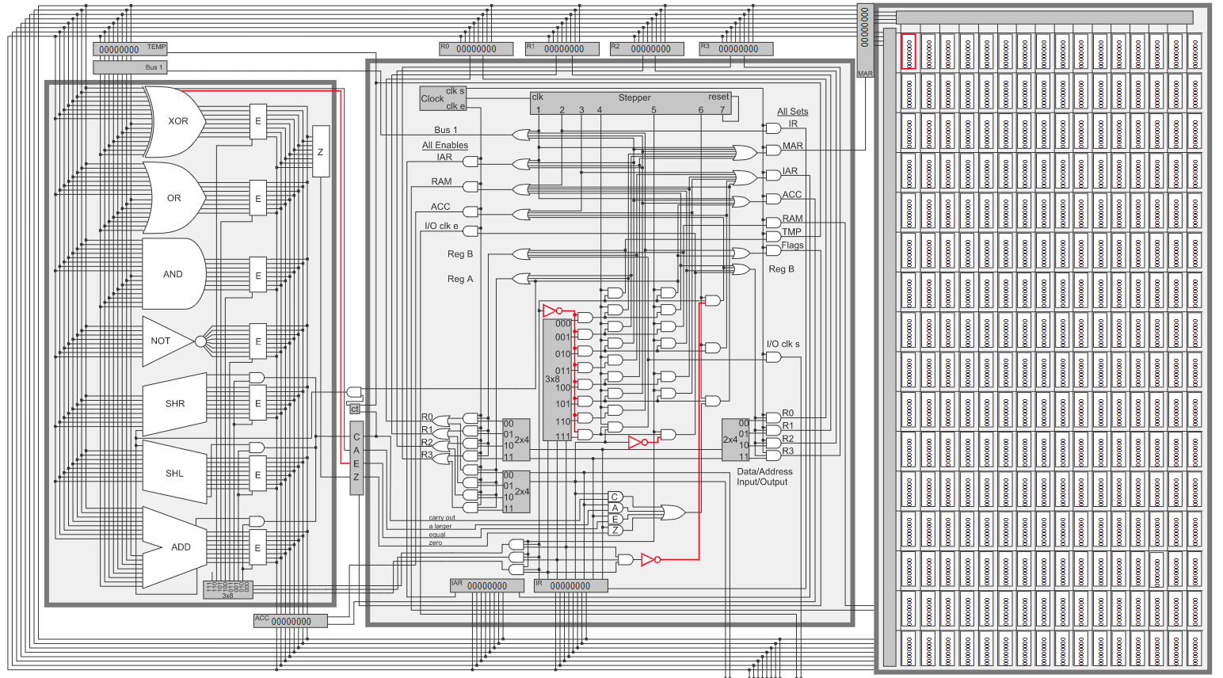

图 1 Scott CPU结构图

附录

# 引用

<http://buthowdoitknow.com/but_how_do_it_know_cpu_model.html>

# 标准样式

|  |
| --- |
|  |

|  |
| --- |
|  |

|  |
| --- |
|  |

|  |  |
| --- | --- |
| **项目** | **描述** |
|  |  |
|  |  |
|  |  |